清单 1. Java 7 的排序、取值实现 10

清单 2. Java 8 的排序、取值实现 10

清单 3. 一个流操作的示例 11

清单 4. 构造流的几种常见方法 12

清单 5. 数据流的构造 13

清单 6. 流转换为其他数据结构 13

清单 7. 转换大写，这段代码把所有的单词转换为大写。 14

清单 8. 平方数 15

清单 9. 一对多 15

清单 10. 留下偶数 16

清单 11. 把单词挑出来，这段代码首先把每行的单词用 flatMap 整理到新的 Stream，然后保留长度不为 0 的，就是整篇文章中的全部单词了。 16

清单 12. 打印姓名（forEach 和 pre-java8 的对比） 17

清单 13. peek 对每个元素执行操作并返回一个新的 Stream 17

清单 14. Optional 的两个用例 18

清单 15. reduce 的用例 19

清单 16. limit 和 skip 对运行次数的影响 20

清单 17. limit 和 skip 对 sorted 后的运行次数无影响 21

清单 18. 优化：排序前进行 limit 和 skip 21

清单 19. 找出最长一行的长度 22

清单 20. 找出全文的单词，转小写，并排序 22

清单 21. 使用 Match 23

# Stream 作为 Java 8 的一大亮点，它与 java.io 包里的 InputStream 和 OutputStream 是完全不同的概念。它也不同于 StAX 对 XML 解析的 Stream，也不是 Amazon Kinesis 对大数据实时处理的 Stream。Java 8 中的 Stream 是对集合（Collection）对象功能的增强，它专注于对集合对象进行各种非常便利、高效的聚合操作（aggregate operation），或者大批量数据操作 (bulk data operation)，Stream API 借助于同样新出现的 Lambda 表达式，极大的提高编程效率和程序可读性。同时它提供串行和并行两种模式进行汇聚操作。

聚合操作函数一般有COUNT、SUM、MAX、MIN等函数

Stream 不是集合元素，它不是数据结构并不保存数据，它是有关算法和计算的，它**更像一个高级版本的 Iterator**。原始版本的 Iterator，用户只能显式地一个一个遍历元素并对其执行某些操作；高级版本的 Stream，用户只要给出需要**对其包含的元素执行什么操作**，比如 “过滤掉长度大于 10 的字符串”、“获取每个字符串的首字母”等，Stream 会**隐式**地在内部进行遍历，做出相应的数据转换。

Stream 就如同一个迭代器（Iterator），单向，不可往复，数据**只能遍历一次**，遍历过一次后即用尽了，就好比流水从面前流过，一去不复返。

而和迭代器又不同的是，Stream 可以**并行化操作**，迭代器只能命令式地、串行化操作。顾名思义，当使用串行方式去遍历时，每个 item 读完后再读下一个 item。而使用并行去遍历时，数据会被分成多个段，其中每一个都在不同的线程中处理，然后将结果一起输出。Stream 的并行操作依赖于 Java7 中引入的 Fork/Join 框架（JSR166y）来拆分任务和加速处理过程。Java 的并行 API 演变历程基本如下：

1. 1.0-1.4 中的 java.lang.Thread
2. 5.0 中的 java.util.concurrent
3. 6.0 中的 Phasers 等
4. 7.0 中的 Fork/Join 框架
5. 8.0 中的 Lambda

Stream 的另外一大特点是，**数据源本身可以是无限的**。

当我们使用一个流的时候，通常包括三个基本步骤：

**获取一个数据源（source）→ 数据转换（transform values） → 执行操作获取想要的结果（operations）**

每次转换原有 Stream 对象不改变，**返回一个新**的 Stream 对象（可以有多次转换），这就允许对其操作可以像链条一样排列，变成一个管道，如下图所示。

# 

生成stream的方式的几种方式

从 Collection 和数组

* + Collection.stream()
  + Collection.parallelStream()
  + Arrays.stream(T array) or Stream.of()

从 BufferedReader

* + java.io.BufferedReader.lines()

静态工厂

* java.util.stream.IntStream.range()
* java.nio.file.Files.walk()

自己构建

* + java.util.Spliterator

其它

* + Random.ints()
  + BitSet.stream()
  + Pattern.splitAsStream(java.lang.CharSequence)
  + JarFile.stream()

# 流操作包括以下两种，中间操作、结束操作、短路操作

* **Intermediate（中间操作）**：一个流可以后面跟随零个或多个 intermediate 操作。其目的主要是打开流，做出某种程度的数据映射/过滤，然后返回一个新的流，交给下一个操作使用。这类操作都是**惰性化**的（lazy），就是说，仅仅调用到这类方法，并没有真正开始流的遍历。
* **Terminal（结束操作）**：一个流只能有一个 terminal 操作，当这个操作执行后，流就被使用“光”了，无法再被操作。所以这必定是流的最后一个操作。Terminal 操作的执行，才会真正开始流的遍历，并且会生成一个结果，或者一个 side effect。

在对于一个 Stream 进行多次转换操作 (Intermediate 操作)，每次都对 Stream 的每个元素进行转换，而且是执行多次，这样时间复杂度就是 N（转换次数）个 for 循环里把所有操作都做掉的总和吗？其实不是这样的，转换操作都是 lazy 的，多个转换操作只会在 Terminal 操作的时候融合起来，一次循环完成。我们可以这样简单的理解，Stream 里有个操作函数的集合，每次转换操作就是把转换函数放入这个集合中，在 Terminal 操作的时候循环 Stream 对应的集合，然后对每个元素执行所有的函数。

还有一种操作被称为 **short-circuiting**。用以指：

* 对于一个 intermediate 操作，如果它接受的是一个无限大（infinite/unbounded）的 Stream，但返回一个有限的新 Stream。
* 对于一个 terminal 操作，如果它接受的是一个无限大的 Stream，但能在有限的时间计算出结果。

当操作一个无限大的 Stream，而又希望在有限时间内完成操作，则在管道内拥有一个 short-circuiting 操作是必要非充分条件。

##### 清单 1. Java 7 的排序、取值实现

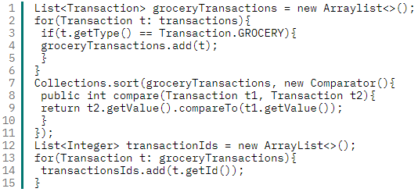

##### 清单 2. Java 8 的排序、取值实现

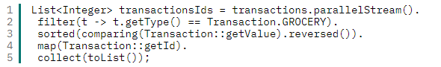

##### 清单 3. 一个流操作的示例

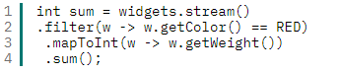

stream() 获取当前小物件的 source，filter 和 mapToInt 为 intermediate 操作，进行数据筛选和转换，最后一个 sum() 为 terminal 操作，对符合条件的全部小物件作重量求和。

使用详解

对 Stream 的使用就是实现一个 filter-map-reduce 过程，产生一个最终结果，或者导致一个副作用（side effect）。

##### 清单 4. 构造流的几种常见方法

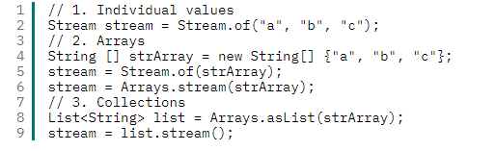

需要注意的是，对于基本数值型，目前有三种对应的包装类型 Stream：

IntStream、LongStream、DoubleStream。当然我们也可以用 Stream<Integer>、Stream<Long> >、Stream<Double>，**但是 boxing 和 unboxing 会很耗时**，所以特别为这三种基本数值型提供了对应的 Stream。

Java 8 中还没有提供其它数值型 Stream，因为这将导致扩增的内容较多。而常规的数值型聚合运算可以通过上面三种 Stream 进行。

##### 清单 5. 数据流的构造

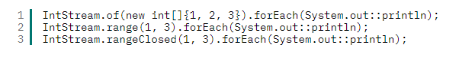

##### 清单 6. 流转换为其他数据结构

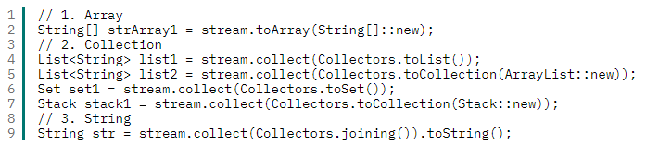

流的操作

* Intermediate：

map (mapToInt, flatMap 等)、 filter、 distinct、 sorted、 peek、 limit、 skip、 parallel、 sequential、 unordered

* Terminal：

forEach、 forEachOrdered、 toArray、 reduce、 collect、 min、 max、 count、 anyMatch、 allMatch、 noneMatch、 findFirst、 findAny、 iterator

* Short-circuiting：

anyMatch、 allMatch、 noneMatch、 findFirst、 findAny、 limit

##### 清单 7. 转换大写，这段代码把所有的单词转换为大写。



##### 清单 8. 平方数

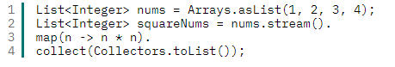

##### 清单 9. 一对多

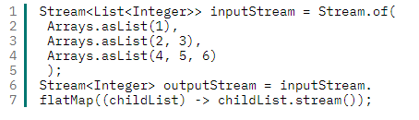

flatMap 把 input Stream 中的层级结构扁平化，就是将最底层元素抽出来放到一起，最终 output 的新 Stream 里面已经没有 List 了，都是直接的数字。

##### 清单 10. 留下偶数



##### 清单 11. 把单词挑出来，这段代码首先把每行的单词用 flatMap 整理到新的 Stream，然后保留长度不为 0 的，就是整篇文章中的全部单词了。

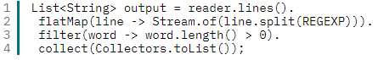

##### 清单 12. 打印姓名（forEach 和 pre-java8 的对比）

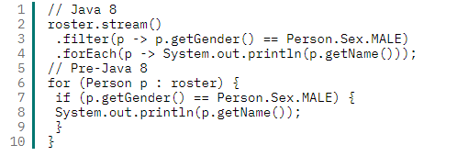

注意：forEach 方法接收一个 Lambda 表达式，然后在 Stream 的每一个元素上执行该表达式。forEach 不能修改自己包含的本地变量值，也不能用 break/return 之类的关键字提前结束循环。

##### 清单 13. peek 对每个元素执行操作并返回一个新的 Stream

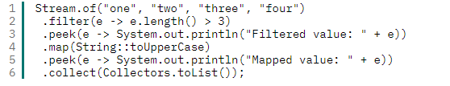

##### 清单 14. Optional 的两个用例

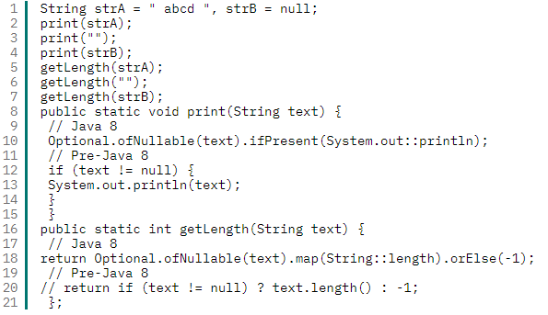

##### 清单 15. reduce 的用例

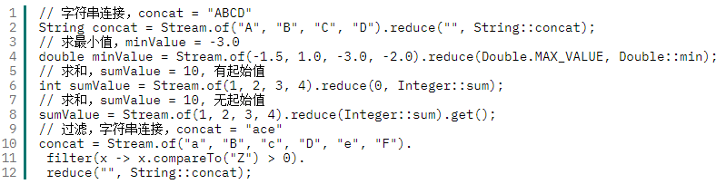

##### 清单 16. limit 和 skip 对运行次数的影响

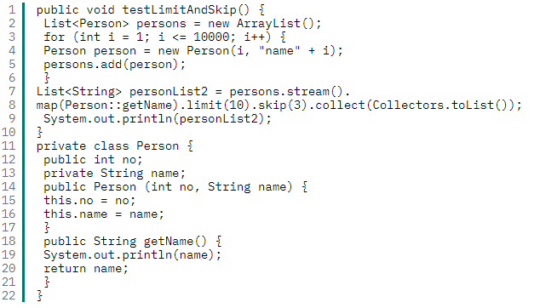

##### 清单 17. limit 和 skip 对 sorted 后的运行次数无影响

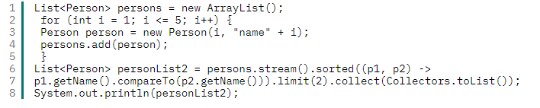

##### 清单 18. 优化：排序前进行 limit 和 skip

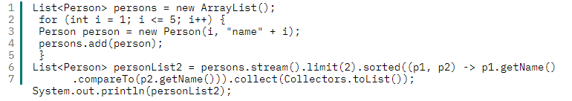

##### 清单 19. 找出最长一行的长度

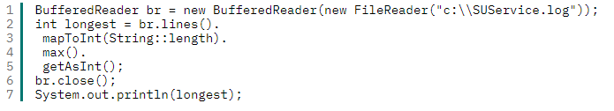

##### 清单 20. 找出全文的单词，转小写，并排序

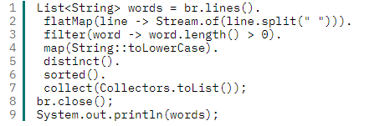

##### 清单 21. 使用 Match

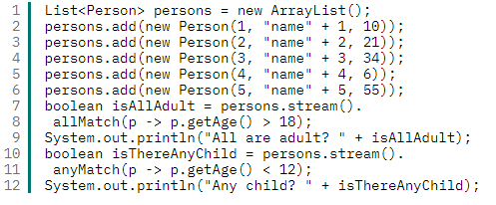

Stream 有三个 match 方法，从语义上说：

* allMatch：Stream 中全部元素符合传入的 predicate，返回 true
* anyMatch：Stream 中只要有一个元素符合传入的 predicate，返回 true
* noneMatch：Stream 中没有一个元素符合传入的 predicate，返回 true

它们都不是要遍历全部元素才能返回结果。例如 allMatch 只要一个元素不满足条件，就 skip 剩下的所有元素，返回 false。对清单 13 中的 Person 类稍做修改，加入一个 age 属性和 getAge 方法。

## 结束语

总之，Stream 的特性可以归纳为：

* 不是数据结构
* 它没有内部存储，它只是用操作管道从 source（数据结构、数组、generator function、IO channel）抓取数据。
* 它也绝不修改自己所封装的底层数据结构的数据。例如 Stream 的 filter 操作会产生一个不包含被过滤元素的新 Stream，而不是从 source 删除那些元素。
* 所有 Stream 的操作必须以 lambda 表达式为参数
* 不支持索引访问
* 你可以请求第一个元素，但无法请求第二个，第三个，或最后一个。不过请参阅下一项。
* 很容易生成数组或者 List
* 惰性化
* 很多 Stream 操作是向后延迟的，一直到它弄清楚了最后需要多少数据才会开始。
* Intermediate 操作永远是惰性化的。
* 并行能力
* 当一个 Stream 是并行化的，就不需要再写多线程代码，所有对它的操作会自动并行进行的。
* 可以是无限的
  + 集合有固定大小，Stream 则不必。limit(n) 和 findFirst() 这类的 short-circuiting 操作可以对无限的 Stream 进行运算并很快完成

# [Java 8 中的 Streams API 详解](https://www.ibm.com/developerworks/cn/java/j-lo-java8streamapi/)

# [Java 8 Stream](https://www.runoob.com/java/java8-streams.html)